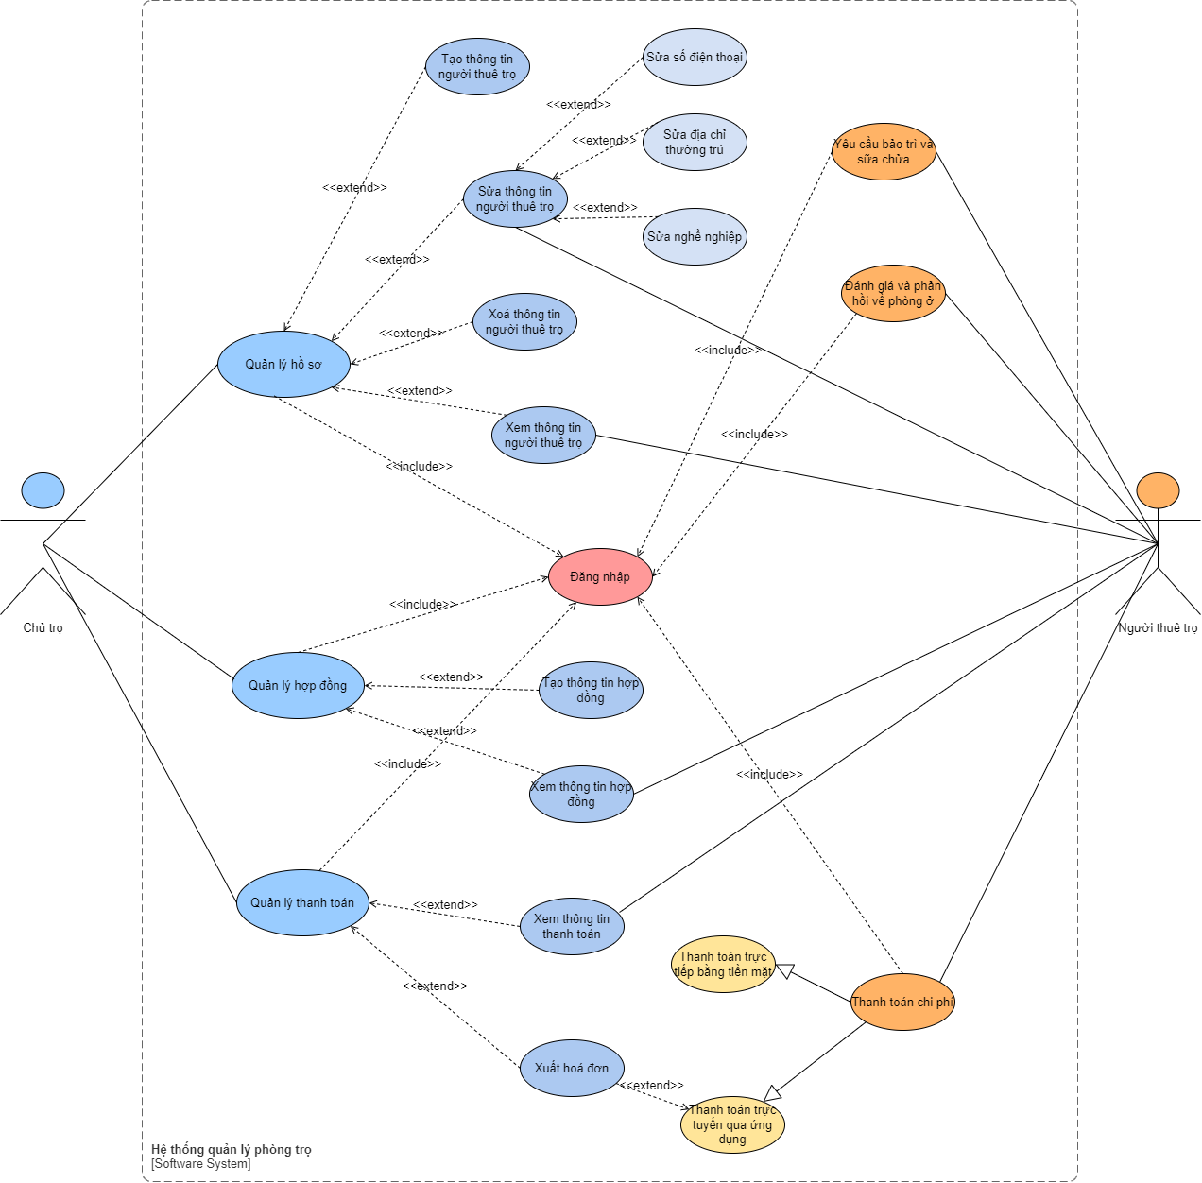

**MÔ TẢ CHI TIẾT USE CASE (ĐẶC TẢ USE CASE)**

* 1. **UC sửa số điện thoại**

|  |  |
| --- | --- |
| Use case ID | 2 |
| Use case name | Sửa số điện thoại |
| Description | Là chủ trọ, tôi muốn sửa số điện thoại cho người thuê trọ. |
| Actors | Chủ trọ |
| Priority | High |
| Triggers | Chủ trọ chọn mở chức năng sửa thông tin người thuê trọ |
| Pre-conditions | * Có số điện thoại cũ người thuê trọ |
| Post-conditions | * Người thuê trọ được sửa số điện thoại * Số điện thoại mới của người thuê trọ được lưu vào trong hệ thống |
| Main flow | 1. Chọn số điện thoại để sửa 2. Nhập số điện thoại mới 3. Kiểm tra số điện thoại 4. Lưu số điện thoại |
| Alternative flows | N/A |
| Exception flows | 3a. Nếu số điện thoại không đủ 10 số thì hệ thống hiển thị thông báo “Số điện thoại không hợp lệ” và kết thúc.  4a. Nếu lưu không thành công thì hệ thống hiển thị thông báo “Có lỗi xảy ra” và kết thúc. |
| Business rules | N/A |
| Non-functional requirements | N/A |

Activity diagram

